Отчёт по лабораторной работе №11
Управление загрузкой системы
Турсунов Мухамметназар
Содержание

1 Цель работы
Получить навыки работы с загрузчиком системы GRUB2.

2 Выполнение
- Сначала был получен доступ с правами суперпользователя с помощью команды su -.
Затем был открыт файл конфигурации /etc/default/grub для редактирования в текстовом редакторе nano.
В нём изменён параметр времени отображения меню загрузчика —
GRUB_TIMEOUT=10.
- 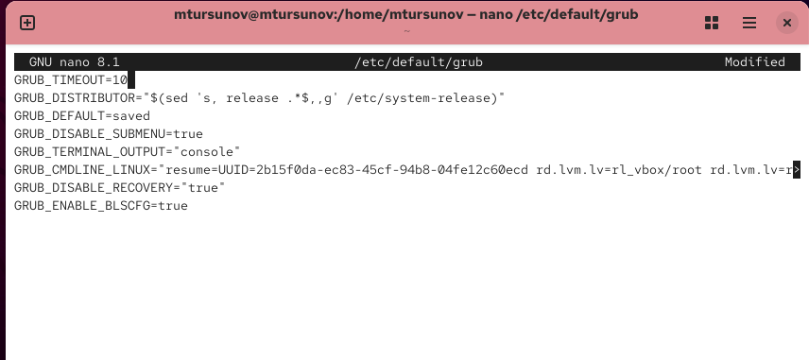
- Рис. 1: Редактирование файла /etc/default/grub
- После сохранения изменений в файле были перезаписаны параметры загрузчика командой
grub2-mkconfig -o /boot/grub2/grub.cfg.
Затем выполнена перезагрузка системы для применения конфигурации.
При запуске появилось меню загрузчика GRUB, отображающее список доступных ядер системы Rocky Linux.
- 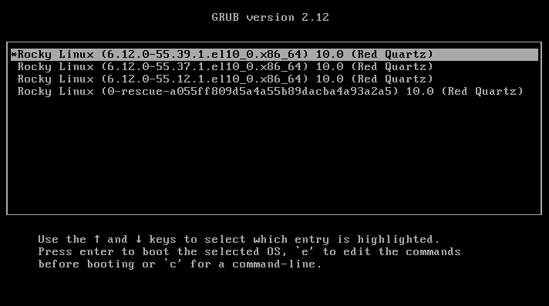
- Рис. 2: Меню загрузчика GRUB
- Для входа в режим восстановления (rescue.target) в меню GRUB была выбрана текущая версия ядра и нажата клавиша e для редактирования параметров загрузки.
В конце строки, начинающейся с linux, был добавлен параметр
systemd.unit=rescue.target, после чего загрузка продолжена комбинацией Ctrl + X.
- 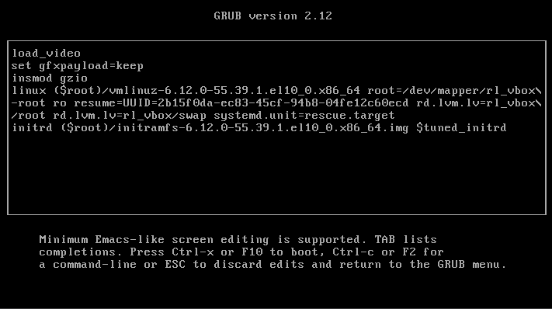
- Рис. 3: Редактирование параметров загрузки (режим rescue)
- После ввода пароля пользователя root система была успешно загружена в однопользовательском режиме.
Для просмотра списка активных модулей (unit-файлов) была выполнена команда systemctl list-units.
В результате видно, что загружена минимальная системная среда, включая службы udev, journal, swap, rescue.target и другие.
- 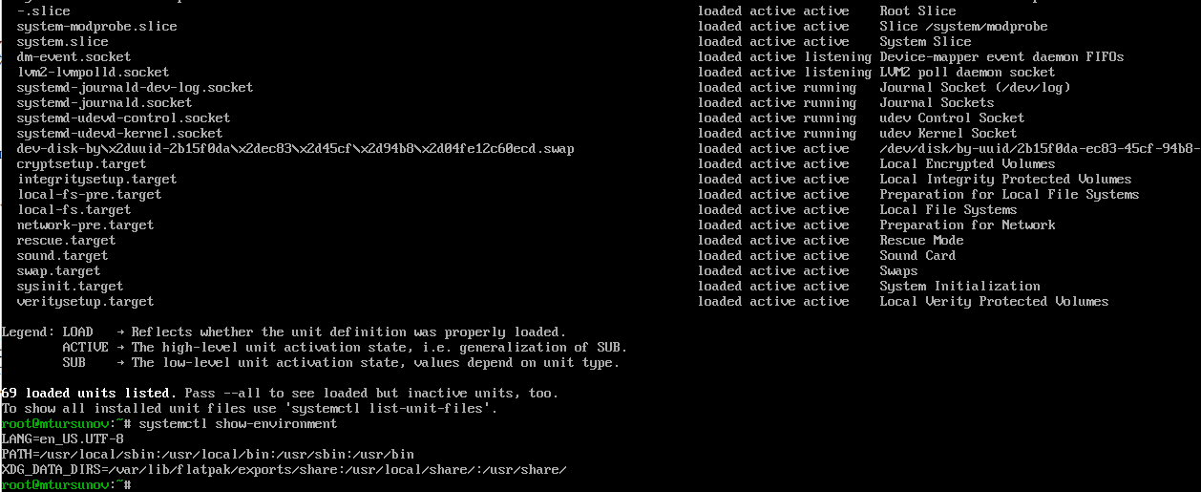
- Рис. 4: Вывод команды systemctl list-units в режиме rescue
- Для проверки переменных окружения текущей оболочки использовалась команда systemctl show-environment.
Вывод показал стандартные переменные среды, включая LANG, PATH и XDG_DATA_DIRS.
- После перезагрузки системы снова было выбрано редактирование параметров загрузки, где в строку ядра был добавлен параметр
systemd.unit=emergency.target.
Это обеспечивает загрузку в аварийный режим (emergency mode).
- 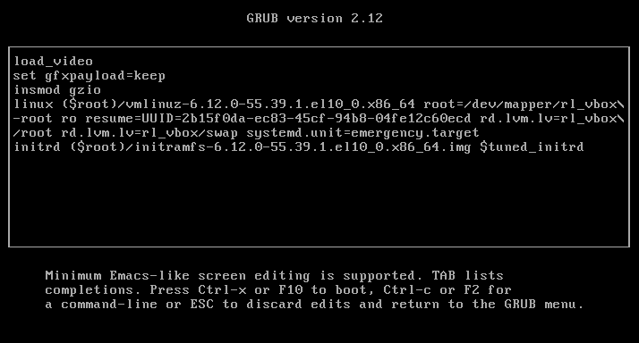
- Рис. 5: Редактирование параметров загрузки (режим emergency)
- После входа в систему в аварийном режиме была проверена текущая конфигурация служб командой systemctl list-units.
На этот раз видно, что активировано минимальное количество модулей, включая emergency.target, systemd-journald, system.slice и другие.
- 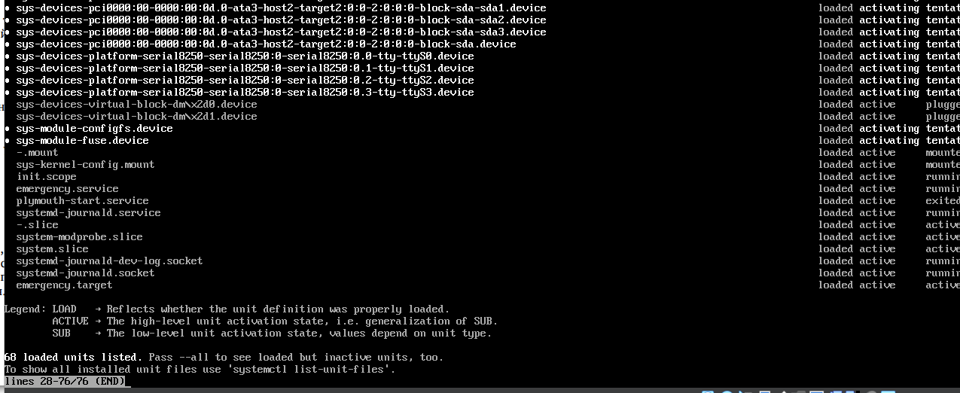
- Рис. 6: Вывод systemctl list-units в аварийном режиме
- Для проверки сценария восстановления пароля root была выполнена загрузка с параметром rd.break.
Этот параметр останавливает процесс загрузки до монтирования корневой файловой системы и позволяет произвести её повторное монтирование в режиме rw для изменения пароля.
- 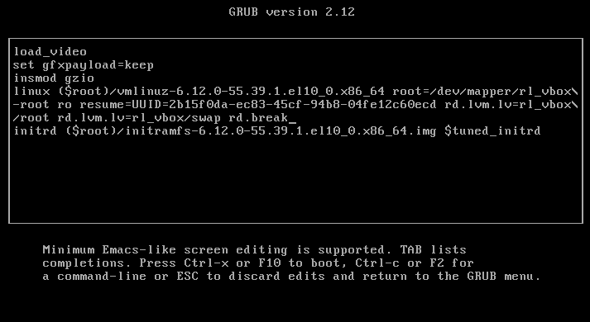
- Рис. 7: Загрузка с параметром rd.break

3 Контрольные вопросы
- Какой файл конфигурации следует изменить для применения общих изменений в GRUB2?
/etc/default/grub
- Как называется конфигурационный файл GRUB2, в котором вы применяете изменения для GRUB2?
/boot/grub2/grub.cfg
- После внесения изменений в конфигурацию GRUB2, какую команду вы должны выполнить, чтобы изменения сохранились и воспринялись при загрузке системы?
grub2-mkconfig -o /boot/grub2/grub.cfg

4 Заключение
В ходе выполнения работы были изучены методы управления загрузчиком GRUB2 в операционной системе Linux.
Были рассмотрены способы изменения параметров конфигурации, включение и настройка отображения меню загрузки, а также использование различных режимов загрузки системы: rescue.target, emergency.target и загрузка с параметром rd.break.
В процессе работы были освоены приёмы восстановления системы, перехода в однопользовательский и аварийный режимы, а также методика сброса пароля пользователя root через загрузку в минимальной среде.
Полученные навыки позволяют эффективно администрировать процесс загрузки и устранять неполадки, связанные с инициализацией системы.

